Муниципальное бюджетное учреждение культуры «Социально-культурный центр Благовест»
Муниципального образования « Казачье»

ОТЧЁТ
За летний период 2015г.

Составила: специалист по
методике клубной работы
Е.А. Михеева

с. Казачье 2015г.

Массовые мероприятия:
За летний период было проведено несколько массовых мероприятий.
Первым прошёл праздник, посвящённый Дню защиты детей под названием «Праздник детства». В школе начала работу детская площадка, поэтому, праздник проводился традиционно со школой, а также был проведен в детском саду для малышей и дошкольников. Международный день защиты детей прошел очень ярко, празднично и весело.
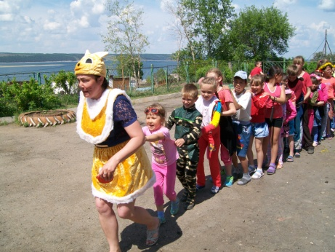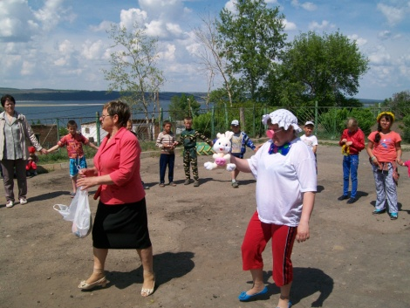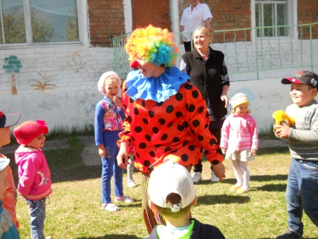
А 12 июня в с.Казачье было проведено большое мероприятие - День села «Наш первый юбилей». Весь сценарий был основан на пятилетнем юбилее ансамбля народной песни «Казачка». Также были оформлены два стенда «Достижения ансамбля «Казачка»», «Наши песни как птицы, летят через все границы», оформлена выставка ДПИ. Поскольку праздник проходил в год 70летия Победы в ВОВ, праздник открыли митингом возле памятника героя солдата. Была представлена фотогалерея «Бессмертный полк». Продолжился праздник на летней площадке концертной программой, во время которой одаривали подарками участников ансамбля и их спонсоров. И, конечно же, не забыли о детях, рожденных в этом году, им подарили игрушки.Призами были отмечены самые активные зрители. Во время праздника желающих угощали чаем с баранками, дети могли поучаствовать в различных играх и конкурсах.
Вечером состоялась ночная дискотека. Праздник посетили не менее 200 человек.
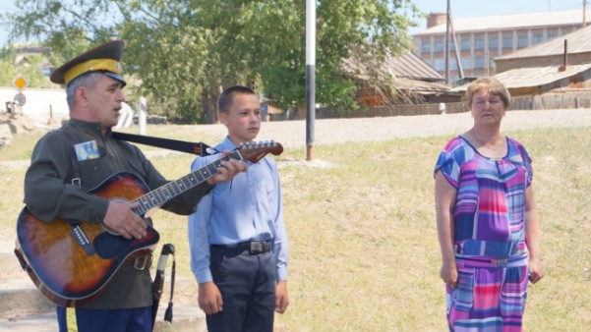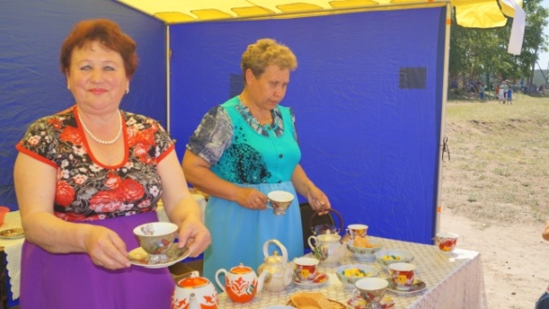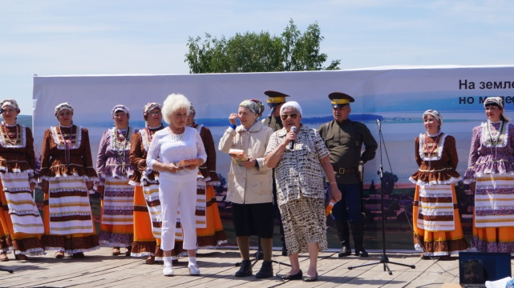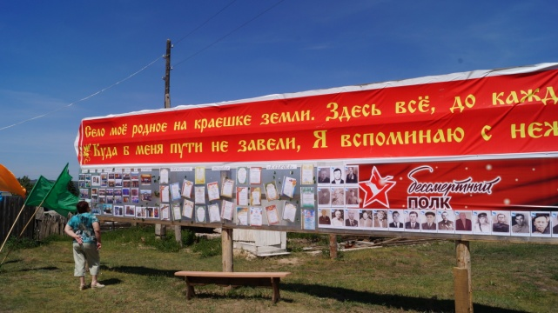
Работа с детьми и подростками:
В работе с детьми упор был сделан на пришкольную площадку. С детьми разучивались танцы, готовили праздники, проводились игры. Согласно расписанию, работали кружки, где дети занимались изготовлением различных поделок. Так же проводились детские дискотеки и дискотеки для подростков в вечернее время. В течение июня работала библиотека под девизом "У книги каникул нет".
Патриотическое и нравственное воспитание:
Были оформлены сменный стенд «О героях былых времен» и информационный уголок на темы: Для детей-сирот и детей, оставшихся без попечения родителей «Мы все разные, Но права у нас равны!»; «Я и полиция»; «Родителям и детям (права и обязанности)».
Выездные мероприятия:
20 июня приняли участие в театрализованном представлении открытия районного Сур-харбана и в фестивале народного творчества посвященного 70 -летию Победы с тринадцатиминутным концертом.
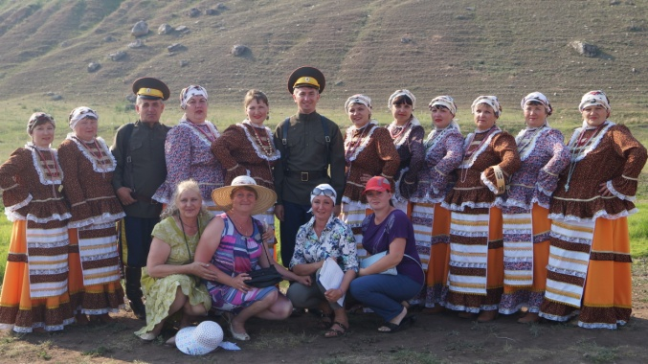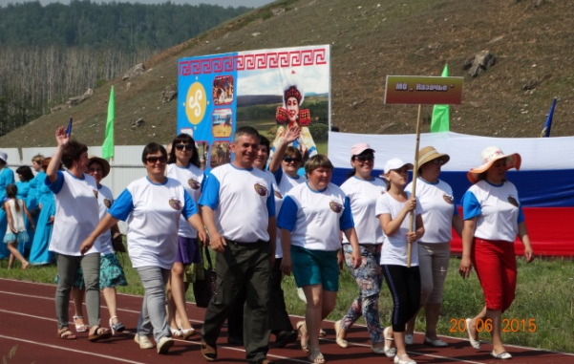
27 июля выезжали на областной этнофестиваль «Мы разные. Мы вместе!», где приняли участие в следующих номинациях: вокальный ансамбль, мастер по созданию национальной куклы, мастер ДПИ, национальный костюм творческого коллектива. Все участники получили массу положительных впечатлений.
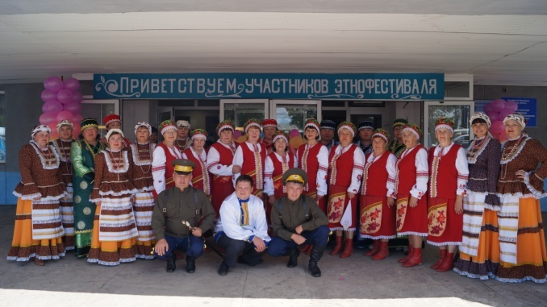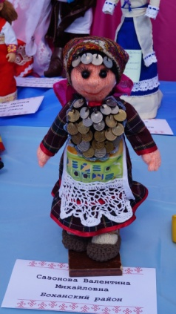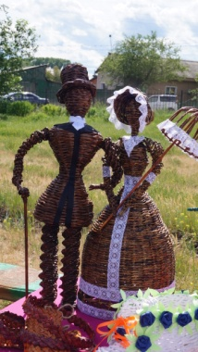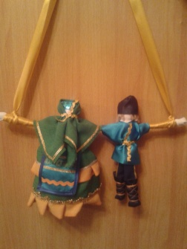
Хозяйственная деятельность:
Большая предварительная работа была проведена перед участием в этнофестивале и Днём села (пошив костюмов, изготовление реквизитов, банеров). Проведен косметический ремонт в здании CДК.

